智能仓储物流转型

课程背景：
随着互联网、信息技术的发展与消费需求的变化，物联网、RFID、智能算法、传感技术、机器人、自动驾驶、新能源等新技术与新设备正快速应用到企业智能化仓储物流构建中。你的企业在仓储物流智能化转型构建中，是否面临如下困惑：
如何系统提升仓储管理的专业技能？
传统仓储如何向智能仓储转型升级？
如何应用仓储技术解决运营的问题？
智能仓储实施要规避哪些风险要点？
如何降低智能仓储成本并提升人效？
如何构建未来智能仓储物流的路径？
针对企业在智能仓储物流转型或管理上遇到的如上问题，本课程基于智能仓储物流全体系构建角度，着眼于未来技术发展，从现代企业智能仓储物流的变、智能仓储物流的系统认知、智能仓储物流的规划布局、智能仓储物流的硬件构架、智能仓储的软件系统、智能仓储的配套管理、 智能包装系统、未来智能仓储物流系统的展望八个方面，由宏观到微观，结合案例、视频、图表、工具、方法，讲练结合，增强企业仓储物流管理人员对智能仓储物流系统化专业认知，熟悉相关技术及仓储物流运营管理智能化信息化在仓储物流业务场景下的运用，优化物资存储配送运转流程，提高仓储作业效率，降低库存，增强企业柔性数字化供应链的市场响应能力，提升企业仓储物流团队管理水平。

课程收益：
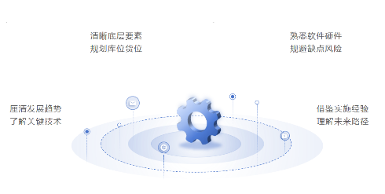
● 厘清智能仓储物流发展趋势，了解未来智能仓储关键技术；
● 清晰智能物流系统底层要素，规划智能仓储库位货位布局；
● 熟悉智能仓储的软硬件构架，规避智能仓储应用缺点风险；
● 借鉴行业智能仓储实施经验，展望智能仓储未来实现路径；

课程时间：2天，6小时/天
课程对象：供应链管理、运营管理、物流管理、仓储管理、信息管理、生产管理、采购管理等
课程方式：
源于实战：课程内容基于企业实践经验，注重理论、实效、举一反三
逻辑性强：结构化思维，深入浅出解构现象、本质、工具、方法
价值度高：课程内容经过市场实战打磨，讲解的工具方法一学就会、好用有效
方法论新：专业知识+行动学习
培训规则：培训以“视频+案例+理论+实操”的方式开展，确保从知到行
团队建设：组名，组长，组训（采取积分制机制，组与组PK竞争）
课程工具(节选部分)：
工具一：“智能仓储规划的5个步骤”
工具二：“常见的货位编号方法”
工具三：“呆料的预防措施”
工具四：“立体仓库总体布置规划的要点 ”
工具五：“类Kiva机器人“货到人”解决方案”
工具六：“仓库设备可能发生的具体支出”
工具七：“皮带输送机定制注意事项”
工具八：“旋转货架的解决方案”
工具九：“智能仓储的7个关键技术”
课程体系：
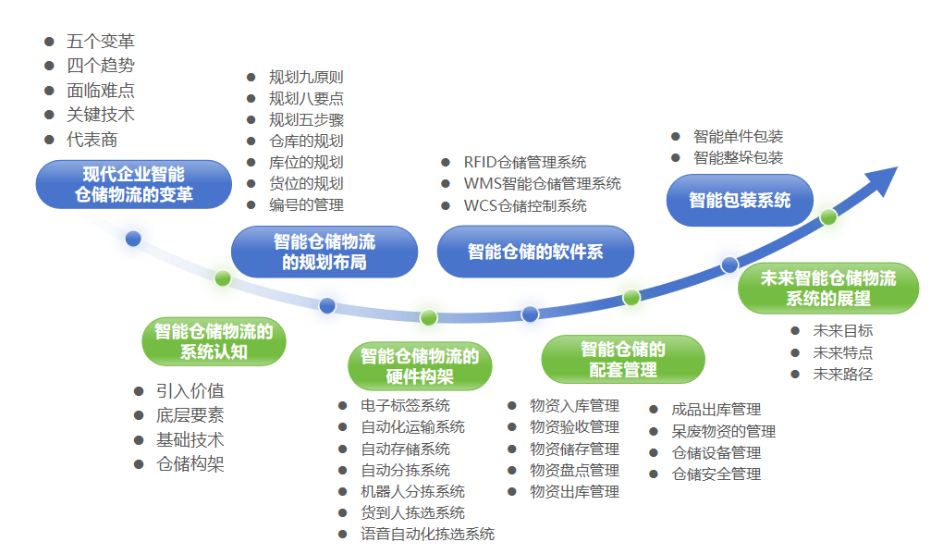

课程大纲
案例：如何有计划地进行企业物资的发运和收货管理？
案例：如何进行空料箱的回收管理？
讨论：请为组内成员企业的未来智能仓储物流运营场景画像
第一讲：现代企业智能仓储物流的变革
一、智能仓储的五个变革
变革1：高柔性自动化
变革2：高密度化存储
变革3：拣选作业无纸化
变革4：数字化与网络化
变革5：透明化和可预测性
二、智能仓储发展的四个阶段与趋势
1. 四个发展阶段
1）低效人工分拣与进销存系统
2）货位管理与信息的实时更新
3）数据共享与高效仓配可视化
4）物流云仓与数据化智能仓配
2. 四个发展趋势
1）规模化
2）一体化
3）标准化
4）智能化
三、制造企业智能仓储面临难点
1. 网络资源优化不足
1）缺统一规划协同低
2）高峰期的烟囱效应
2. 业务运行流程冗余
1）物流重复不增值点多
2）大瓶颈制约运行效率
3. 数据资源使用率低
1）信息孤岛与信息壁垒
2）数据未支持信息决策
4、缺乏过程持续改进
四、颠覆未来的智能仓储关键技术
1. 人工智能技术AI
1）运力规划
2）智能仓储
3）路径规划
4）质量控制
5）预测分析
2. 自主事物技术
1）提高效率
2）减少失误
3）降低成本
4）保障安全
5）提竞争力
3. 机器人流程自动化技术
1）提高业务效率
2）改进数据质量
3）减少人为错话
4）改善用户体验
4. 数字供应链孪生技术
1）提高供应链可视性
2）提高企业预测能力
3）改进设备维护效益
4）提高资产管理效率
5）支持企业远程监控
5. 沉浸式体验技术
6. 先进分析技术
7. 区块链技术
五、智能仓储的代表商
1. 七家智能仓储物流代表企业
2. 智能仓储系统商

第二讲：智能仓储物流的系统认知
案例：为何应用了智能仓储物流系统后管理压力更大了？
一、智能仓储物流引入的价值
1. 降低物流运营成本
2. 提升物流服务交率
3. 增强服务质量
4. 确保生产安全
5. 特殊工况需要
二、智能物流系统的底层要素
1. 物料单元
1）物料的物理特性
2）物料的信息特性
3）物料的标准化
4）物料的数量统计
图：物料信息管理示意图
2. 物流上下游
1）上下游的衔接
2）缓存衔接
3）上下游效率
4）上下游模式
3. 物料搬运方式
1）离散式搬运
2）连续式搬运
三、智能物流系统的基础技术
1. 智能物流系统的基础控制技术
1）驱动技术
2）可编程控制技术
3）感知技术
4）定位导航技术
5）闭环控制技术
2. 智能物流的基础信息技术
1）智能物流信息系统的整体架构
2）三类智能物流数据
3）智能物流网络通信技术
4）智能物流数据处理技术
工具图：典型的智能仓储物流系统通信网络构架
四、智能仓储的构架
1. 智能仓储的优劣势
2. 智能自动化仓储是如何转型完成进阶的？
案例：5G如何推动物流仓储环境的智能化
3. 智能仓储能为传统制造企业解决哪些问题？
4. 智能仓储系统的构成
案例：智能仓储如何做到“智能”?

第三讲：智能仓储物流的规划布局
一、智能仓储规划的9个原则
二、识别智能仓储规划8个要点
三、智能仓储规划的5个步骤
案例：传统企业仓库经济转型升级6步法
四、如何做仓库的规划？
1. 仓库规划的总体要求
2. 仓库规划的四个方面
3. 仓库选位的四个因素
4. 仓库总平面布置3个要求
五、如何做仓库库位规划？
1. 仓库库存规划设计的8个要求
2. 收料区的分区与用途
六、如何进行货位的规划？
——货位规格化的3个依据
案例：仓库货区布局的方式
七、如何进行仓储编号管理？
1. 常见的货位编号方法
2. 货架货位编号的要点
3. 物料编号的要求
示例：物料数字法编号、物料字母法编号、物料暗示法编号

第四讲：智能仓储物流的硬件构架
一、电子标签系统RFID
视频：RFID于智能仓储中的应用
1. RFID技术的工作原理
2. RIFD与传统条码的区别
二、自动化运输系统
视频：自动化运输系统于智能仓储的应用
1. 皮带输送线
2. 滚筒输送线
3. 托盘输送线
三、自动存储系统
1. 自动化立体仓库的7大优点
2. 自动化立体仓库的5大缺点
3. 自动化立体仓库的功能
4. 自动化立体仓库的分类
思考：如何应用自动化立体仓库的分类角度来优化自动化立体仓库的管理效益？
5. 自动化立体仓库的构成
6. 自动化立体仓库的布置规划
7. 选择自动化立体仓需考虑的问题
案例：自动化立体仓库的设计过程
四、自动分拣系统
1. 自动分拣系统的特点
2. 自动分拣系统的优势
3. 自动分拣系统的适用条件
4. 自动分拣系统的组成
五、机器人分拣系统
1、机器人分拣系统的优势
2、机器人分拣系统的作业流程
六、货到人拣选系统
1. 货到人挑选系统的优势
2. 货到人拣选系统的组成
3. 常见的货到人拣选系统
1）Mini-load“货到人”解决方案
2）穿梭车“货到人”解决方案
3）类Kiva机器人“货到人”解决方案
4）AutoStore"货到人“解决方案
5）旋转货架”货到人“解决方案
4. 选择货到人拣选系统的策略
七、语音自动化拣选系统
1. 语音拣货系统的工作原理
2. 语音拣货系统的特点
3. 语音拣货系统的应用效益
案例：D公司的语音拣选+全程信息化物流管理

第五讲 智能仓储的软件系统
一、RFID仓储管理系统
1. RFID仓储管理系统的网络结构
2. RFID仓储管理系统的三层架构
3. RFID仓储管理体系统软件结构
4. RFID管理系统的优势
5. RFID仓储管理系统的特点
6. RFID仓储管理系统的功能模块
7. RFID仓储管理系统的6个工作流程
二、WMS智能仓储管理系统
1. WMS系统的优势
2. WMS系统可实现的功能
示例：Boke WMS 仓储管理系统功能模块
示例：GoldLogic WMS仓储管理系统功能模块
示例：Gillion WMS智能仓储管理系统功能模块
3. 企业运作WMS系统管理的意义
4. WMS系统的选购
三、WCS仓储控制系统
1. WCS系统的地位
2. WCS系统的功能
3. WCS系统的工作原理
4. WCS系统可实现的效益
案例：WCS软件在堆垛中的应用

第六讲 智能仓储的配套管理
一、物资入库管理
1. 入库准备
2. 入库流程
二、物资验收管理
1. 定验收标准
2. 做验收准备
3. 单证的核对
三、物资储存管理
1. 保管储存控制的要求
2. 库存品的存放要领
四、物资盘点管理
1. 盘点的目的
2. 盘点的要求
3. 盘点的方法
4. 盘点的流程
5. 盘点结果处理
案例：仓库盘点的注意事项
五、物资出库管理
1. 审核领料赁证
2. 备料
3. 发料
4. 发料登记
六、成品出库管理
1. 出库前的准备
2. 初步审核出库凭证
3. 核实凭证并按要求配货
4. 集中摆放整理
5. 装车出货
6. 复核
7. 销账销卡
七、呆废物资的管理
1. 呆废物资的管理目的
2. 呆料的预防与处理
3. 废料的预防与处理
八、仓储设备管理
1. 仓储设备的类别
2. 仓储设备的选择
3. 仓储设备的日常保养
4. 仓储设备的日常检查
示例：M公司物流配送中心仓储部设备管理办法
九、仓储安全管理
1. 消防安全管理
2. 库存环境安全管理
3. 仓储作业安全管理
4. 仓管人员安全管理

第七讲 智能包装系统
一、智能单件包装
1. 获取包装容器
2. 物料入包装
3. 装入订单页
4. 包装内的空隙填充
5. 包装的密封
6. 贴附包装标签
7. 包装的下级包装
二、智能整垛包装
1. 码垛策略
1）选择正确的物料托盘
2）重物置底
3）避免金字塔
4）防滑堆叠
2. 自动化码垛
案例：良品铺子的智能仓储物流中心
案例：海王星辰实现仓储管理自动化和系统化
案例：洋河酒厂的自动码垛和物流仓储系统
案例：美的清洁电器的一体化智能解决方案
案例：蜀海的冷链数字化物流创新历程

第八讲 未来智能仓储物流系统的展望
一、未来的智能仓储物流目标
1. 数字化的仓储物流系统
2. 高度柔性化的仓储物流系统
1）物料单元标准固化
2）系统流程动线固定
3）系统性能指标固定
3. 智能化的仓储物流系统
二、未来智能仓储物流系统的特点
1. 新系统搭建时所见即所得
2. 设备单元可热插拔
3. 系统柔性可扩展
4. 系统事快速重构
5. 系统冗余且稳定
6. 系统自适应工作
三、未来智能仓储物流系统的实现路径
1. 设备单元模块化设计
2. 设备单元可组合集成
3. 设备群与分布式控制
4. 模块接口交互与接口标准化
【课程回顾、结业、总结行动计划表、祝福、合影】

